

**Katherine Daniela Murillo Araya**

**ID UB84601EA93820**

# Teaching Planning and learning evaluation

# Miriam Garibaldi

# ATLANTIC INTERNATIONAL UNIVERSITY

# PANAMÁ, Ciudad de Panamá

**August 2024**

INDICE

INTRODUCCIÓN 3

PLANEACIÓN DE LA ENSEÑANZA Y EVALUACIÓN DEL APRENDIZAJE 4

Teorías del aprendizaje 5

Metodologías de aprendizaje 6

Modelo ADDIE 6

Modelo de Dick y Carey 7

Modelo de Gagné 7

Tipos de evaluación 8

Evaluación del Aprendizaje 9

Retroalimentación y su importancia. 10

EXAMEN 11

CONCLUSIÓN 13

BIBLIOGRAFÍA 14

# INTRODUCCIÓN

El proceso educativo juega un papel muy complejo dentro del desarrollo del ser humano y su proceso de formación, su panificación y organización son pasos claves para desarrollar este proceso con excito.

La planeación dentro de la enseñanza de manera estructurada y organizada facilita la manera en la que recibimos y digerimos la información, promoviendo el aprendizaje de los estudiantes. Para lograr esta organización se debe de tener un conocimiento y entendimiento más profundo de cómo funciona el proceso de aprendizaje común y sus variaciones; cosas como las necesidades de los estudiantes y las mejores prácticas educativas actuales son preguntas constantes que deben de mantenerse en la cabeza de un educador de calidad

Por otra parte la evaluación requiere un análisis del desempeño y proceso educativo de cada estudiante de forma individual buscando mejorar continuamente el proceso mientras se evalúan los logros actuales

Si ambas partes se combinan esto cumple con ser un proceso educativo completo y fructífero para cualquier estudiante

# PLANEACIÓN DE LA ENSEÑANZA Y EVALUACIÓN DEL APRENDIZAJE

La planeación dentro del proceso educativo va más allá de un simple cronograma de actividades, para realizar una planificación con eficacia el docente debe de tener conocimientos de áreas que son complementarias a la educación; su conocimiento educativo debe de ser reforzado con pedagogía y psicología que les permitan aplicar mejor sus conocimientos.

Parte de ente proceso es entender el funcionamiento del cerebro y como recibe la información desde edades tempranas, la planificación del curso debe de estar alineada a las necesidades y debilidades de los estudiantes

Este proceso comprende algunos elementos claves como lo son:

* Definir qué se espera que los estudiantes aprendan.
* Seleccionar y organizar los temas a enseñar.
* Elegir las estrategias y técnicas de enseñanza más adecuadas.
* Determinar los materiales y herramientas necesarios.
* Planificar cómo se medirá el progreso y el logro de los objetivos

Según la Secretaria de la Educación Pública del Gobierno de México “La planeación de la enseñanza y evaluación del aprendizaje son elementos fundamentales para la práctica educativa, estos deben considerarse como partes interactuantes entre sí en un solo proceso” ( Secretaría de Educación Pública, 2022). Esto indica que ambos procesos no son medidas que se deben de ver como separadas, si no que más bien ambas son partes del ciclo educativo.

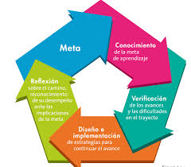

**Ciclo de enseñanza en la planeación y evaluación del aprendizaje**

Fuente:( Secretaría de Educación Pública, 2022)

## Teorías del aprendizaje

Las teorías del aprendizaje son las bases sobre las que se fundamenta la educación actual, es importante hacer una revisión de ellas.

El conductismo ve al aprendizaje como un proceso moldeable, se representa como el cambio en el comportamiento del estudiante, esta visión es lo que permite implementar métodos de recompensa y castigos

Otra teoría fundamental es el constructivismo que señala el proceso de aprendizaje como una retroalimentación activa, aquí se ve a los estudiantes construir conocimientos por medio de sus experiencias pasadas

El cognitivismo se centra en los procesos mentales y la manera en la que estos están organizados, la teoría comparte que dentro del cerebro el aprendizaje se segmenta y se procesa de manera ordenada.

El aprendizaje social, nos lleva la importancia de un proceso de aprendizaje en conjunto con nuestros iguales, señala que durante el proceso, observación e imitación los estudiantes aprenden a modelar el comportamiento de otros.

Finalmente el conectivismo plantea que el aprendizaje es un proceso de creación de redes y conexiones entre diferentes fuentes de información. Esta teoría habla sobre la mente como una computadora, por esto serviría mucho para la implementación de tecnologías a futuro

Estas teorías ofrecen un campo amplio para explorar en la educación, trata de comprender la manera en la que los estudiantes aprenden solapándose entre ellas, con sus variedades de perspectivas, esto puede ser utilizado de forma complementaria para diseñar experiencias educativas mejoradas y traídas a la realidad

Según un artículo publicado por la European Business School “Las teorías del aprendizaje pueden considerarse uno de los aspectos que configuran la columna vertebral del proceso de enseñanza aprendizaje, en vista de que los docentes se basan en sus postulados para impartir sus clases y evaluar el rendimiento estudiantil” (Betancurt, Teorías del Aprendizaje, 2024) Esto nos explica que el proceso no parte de un solo frente o metodología, si no que varía con el entorno y cada estudiante para tratar de hacer un proceso cada vez más adaptativo.

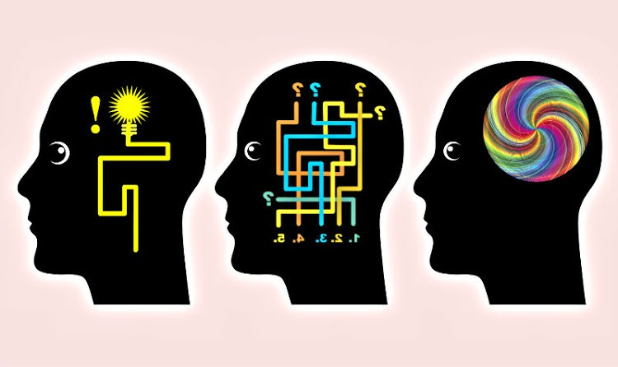

**Representación grafica de los diferentes procesos de aprendizaje**

Fuente: (Rojas, 2022)

## Metodologías de aprendizaje

Para el proceso del aprendizaje existen variedades de metodologías que se pueden aplicar de acuerdo a cual es a función que quiere lograr desarrollar

### Modelo ADDIE

El modelo cuenta con cinco fases que le dan sentido a sus siglas: Análisis, Diseño, Desarrollo, Implementación y Evaluación.

* Análisis: Se resaltan las necesidades de los estudiantes, como pueden ser atacadas, la función y objetivo de este ciclo
* Diseño: Se planifican las experiencias del aprendizaje, incluyendo contenidos y los métodos de entrega.
* Desarrollo: Se elaboran y ensamblan los materiales didácticos creando recursos educativos con base en las fases previas
* Implementación: Se hace la entrega del programa educativo a los estudiantes
* Evaluación: Se evalúa la eficiencia del programa y se realizan los ajustes necesarios. Esta fase incluye la evaluación durante y al final del programa

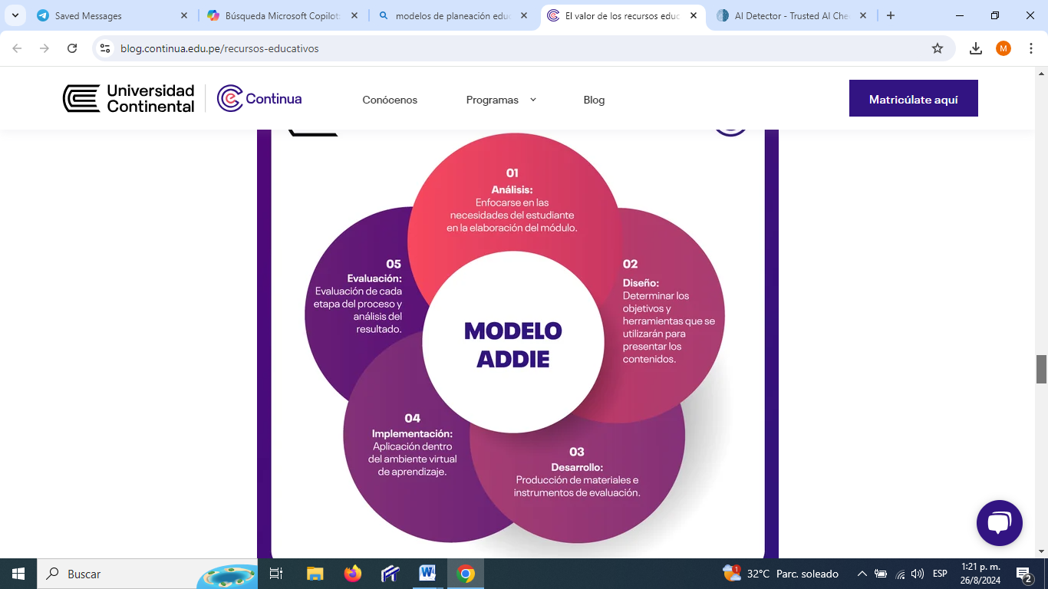

**Formato del modelo ADDIE**

Fuente: (Balcázar, 2021)

### Modelo de Dick y Carey

Este modelo quiere identificar objetivos basados en las necesidades de los alumnos y el sistema presente, a partir de ellos una creación de estrategias para lograrlos, genera etapas como el análisis de tareas, el desarrollo de pruebas de criterio y la evaluación formativa.

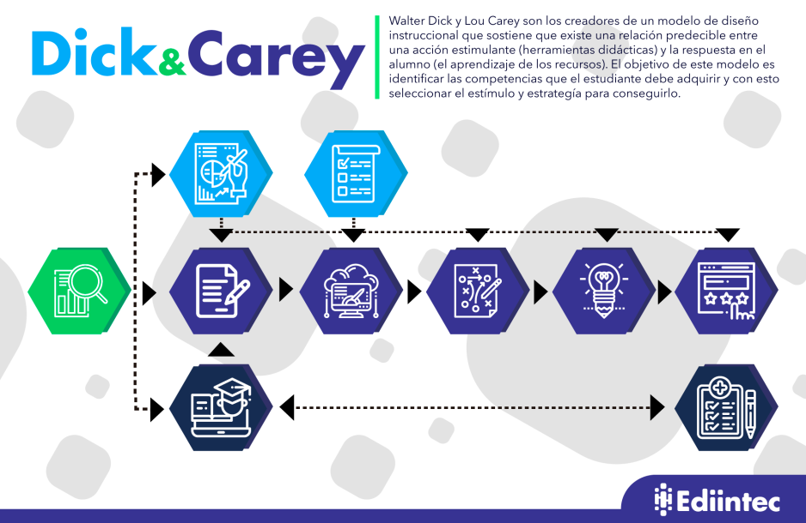

**Modelo de Dick y Carey**

Fuente: (e-Learning, 2019)

### Modelo de Gagné

Este modelo se basa en nueve eventos de instrucción que guían el diseño del aprendizaje, estos eventos incluyen captar la atención, informar de los objetivos, estimular el recuerdo, presentar el contenido, orientación, practica, retroalimentación, evaluar el desempeño y mejorar la retención y transferencia.

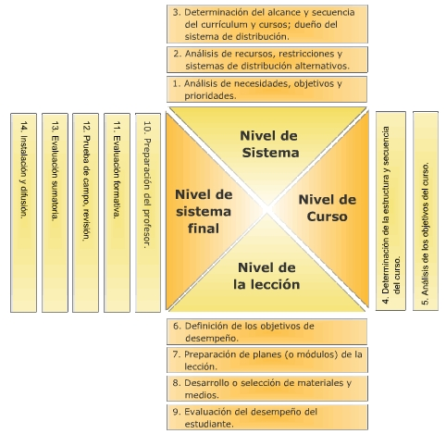

**Modelo de Gagné**

Fuente: (Belloch, 2023)

## **Tipos** **de** **evaluación**

La evaluación es parte fundamental para verificar el funcionamiento de la planificación del aprendizaje y la verificación de su efectividad, es por esto que existen variedades de metodologías que se enfocan a los objetos planteados durante la planificación, en base a esto podemos dividir los tipos de evaluación en tres:

La evaluación diagnóstica, esta tiene el propósito de identificar la absorción de los conocimientos previos, cómo se aplicaron a la vida real y sus deficiencias, es necesario conocer esto antes de un nuevo proceso educativo para poder ajustar las estrategias futuras a las necesidades actuales

La evaluación formativa es utilizada para medir el proceso de aprendizaje en simultaneo mientras se desarrolla, dando retroalimentación continua a estudiantes y docentes.

Por último, la evaluación sumativa tiene como objetivo valorar el nivel de logro alcanzado por los estudiantes al final de un periodo esto permite conocer la eficiencia del plan y determinar si se alcanzaron los objetivos.

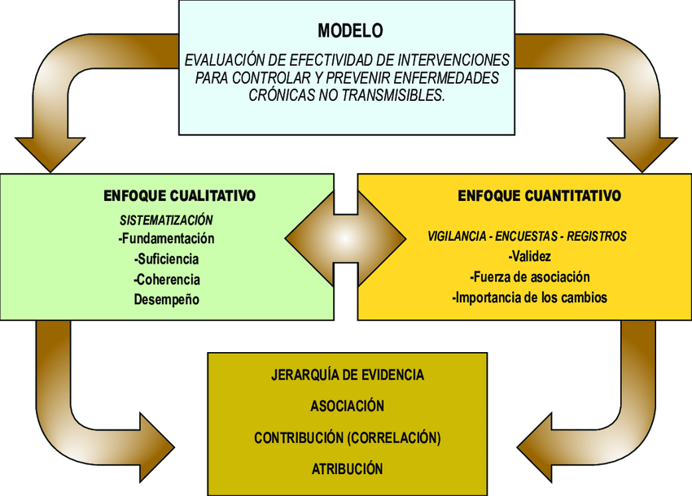

**Representación gráfica del modelo de evaluación**

Fuente: (Sánchez, 2021)

Según un artículo de la Universidad Europea “Además, a pesar de que comúnmente asociamos la evaluación educativa con exámenes, las regulaciones vigentes la amplían para abarcar diversos aspectos y actores en la educación, incluyendo a docentes, instituciones y planes de estudio.” (Universidad Europea, 2023). Esto promueve que además de un enfoque en periodos también podemos adaptar estos tres métodos principales hacia metodologías más visuales o didácticas que busquen expandir el alcance del aprendizaje

## Evaluación del Aprendizaje

La evaluación del aprendizaje es el proceso que complementa a la enseñanza, permite medir la efectividad de lo aprendido y su metodología de enseñanza. Los métodos educativos tienen muchas variedades que van desde proyectos a exámenes.

Cada uno está diseñado para conocer el potencial de cada estudiante y cuáles son sus limitaciones, para luego por medio de observaciones generar una crítica constructiva en pro de su mejora individual.

La UNESCO destaca que “El aprendizaje va más allá de la capacidad de leer, escribir o realizar operaciones aritméticas sencillas e incluye todo un conjunto de competencias necesarias para los distintos fines y coyunturas vitales de niños, jóvenes y adultos” (UNESCO, 2024). Con esto resalta que las formas en las que aprendemos y entendemos la información presenta diferencias que dependen de cada uno de nosotros

Las rúbricas son muy útiles ya que proporcionan una lista de criterios que describen diferentes niveles de desempeño, ayudando a evaluar proyectos y tareas de manera objetiva.

Algo a resaltar es que los criterios e indicadores de evaluación deben ser claros y específicos para que los estudiantes comprendan la actividad y como se debe de desarrollar.

## Retroalimentación y su importancia.

La retroalimentación trae a los estudiantes información sobre su desempeño en el proceso, los ayuda a conocer sus áreas de mejora, siendo específica y constructiva para no desalentar a ninguno y dañar su proceso de aprendizaje.

Deben de recibir comentarios sobre sus errores y como pueden ser mejorados para que sean capaces de autorregular su aprendizaje y entendimiento de los tópicos

Un desafío para la retroalimentación es el tiempo y esfuerzo que debe invertirse para evaluar y proporcionar comentarios detallados para cada estudiante, para lo cual el docente debe de estar consciente de las diferencias que afectan la repuesta a la corrección

“Al ser un proceso de construcción es importante ser asertivos y asegurarnos de que la retroalimentación sea positiva para que construya en lugar de destruir o criticar.” (Arias, 2023)

# EXAMEN

1. ¿Qué propósito tiene la planificación en la enseñanza?
2. Crear un cronograma de actividades
3. Facilitar el aprendizaje estructurado
4. Evaluar el desempeño de los estudiantes
5. Aumentar la carga de trabajo del docente
6. ¿Qué tipo de evaluación se realiza al iniciar un curso?
7. Evaluación formativa
8. Evaluación sumativa
9. Evaluación diagnóstica
10. Evaluación continua
11. La evaluación formativa se utiliza para:
12. Valorar el aprendizaje al final de un curso
13. Monitorear y mejorar el proceso de aprendizaje en tiempo real
14. Identificar los conocimientos previos de los estudiantes
15. Realizar un examen final
16. ¿Qué aspecto es fundamental para proporcionar retroalimentación efectiva?
17. Ser crítico y severo
18. Ser sensible y respetuoso
19. Ignorar las diferencias individuales
20. Proporcionar retroalimentación solo al final del curso
21. ¿Cuál es un desafío en la evaluación?
22. La falta de interés de los estudiantes
23. La dificultad para adaptar las estrategias de enseñanza
24. El tiempo y esfuerzo necesarios para evaluar a cada estudiante
25. La ausencia de tecnología en el aula
26. La evaluación sumativa se realiza:
27. Durante el desarrollo de las actividades de aprendizaje
28. Al inicio de un curso
29. Al final de un periodo educativo
30. Solo en exámenes orales
31. ¿Qué hace la retroalimentación en el proceso?
32. No tiene un impacto significativo
33. Fomenta la motivación y el compromiso
34. Solo es útil al final del curso
35. Es opcional para los docentes
36. Según la Secretaría de Educación Pública de México, la planeación y evaluación deben ser vistas como:
37. Procesos separados
38. Partes interactivas de un solo proceso
39. Opciones alternativas
40. Elementos secundarios en la educación
41. ¿Cuál afirmación es correcta sobre la enseñanza?
42. No requiere ajustes ni mejoras
43. Debe ser estática y predecible
44. Requiere adaptaciones basadas en la evaluación y retroalimentación
45. Se basa únicamente en la teoría
46. ¿Qué se sugiere para mejorar la evaluación en el aula?
47. Evitar el uso de tecnología
48. Proporcionar formación continua a los docentes
49. Limitar la retroalimentación a los estudiantes
50. Ignorar las diferencias culturales

# CONCLUSIÓN

La investigación ha demostrado la importancia de cada parte del proceso en la educación y sus resultados finales.

Analizando los diferentes tipos de evaluación segmentada en fases se pudo evidenciar como cada una cumple una función específica dentro del ciclo y como la misma complementa el desarrollo del aprendizaje. La evaluación diagnóstica que hace que los docentes identifiquen deficiencias de manera temprana a modo de corrección y mejora del proceso futuro, mientras que la formativa genera información durante el proceso para correcciones instantáneas y la acumulativa el desempeño total final del estudiante.

Estos métodos al ser combinados representan la evolución del estudiante durante el proceso, la efectividad de la planificación y evaluación, se concluye que la retroalimentación es fundamental para la mejora, se ayuda a los estudiantes a identificar sus fortalezas y áreas a reforzar mientras se genera un ambiente colaborativo

Se destacan dentro de esto desafíos significativos, como la carga de trabajo que implica proporcionar retroalimentación a cada estudiante y la necesidad de ser sensibles a las diferencias individuales y culturales en la recepción de dicha retroalimentación.

Es fundamental que la planeación de la enseñanza y la evaluación del aprendizaje se vean como un proceso conectado y cíclico donde participen activamente tanto estudiantes como profesores para mejorar y regular contantemente el aprendizaje

# BIBLIOGRAFÍA

Secretaría de Educación Pública. (2022). *Planeación de la enseñanza*. Obtenido de https://dgesum.sep.gob.mx/storage/recursos/planes2022/xxMlhOAG92-4223.pdf

Arias, A. (9 de Junio de 2023). *La importancia de la retroalimentación en el proceso de aprendizaje universitario*. Obtenido de https://scalalearning.com/que-es-una-retroalimentacion/#:~:text=La%20retroalimentaci%C3%B3n%20en%20el%20aprendizaje%20ayuda%20a%20los%20estudiantes%20a,a%20mejorar%20su%20desempe%C3%B1o%20acad%C3%A9mico.

Balcázar, L. A. (26 de Noviembre de 2021). *El valor de los recursos educativos en el entorno virtual*. Obtenido de https://blog.continua.edu.pe/recursos-educativos

Belloch, C. (21 de Julio de 2023). *Modelos de Diseño Instruccional*. Obtenido de https://www.uv.es/bellochc/pedagogia/EVA4.wiki?1

Betancurt, Y. G. (22 de Agosto de 2024). *¿Qué son las teorías del aprendizaje?* Obtenido de https://www.ceupe.co/blog/teorias-del-aprendizaje.html

Betancurt, Y. G. (22 de Agosto de 2024). *Teorías del Aprendizaje*. Obtenido de https://www.ceupe.co/blog/teorias-del-aprendizaje.html

Dierolf, B. (23 de Agosto de 2024). *El modelo ADDIE: una guía completa*. Obtenido de https://www.getguru.com/es/reference/addie-model

e-Learning. (20 de Julio de 2019). *Modelo de Diseño Instruccional: Dick & Carey*. Obtenido de https://ediintec.com/blog/elearning/dick-carey/

ERUBRICA. (22 de Noviembre de 2018). *Los Tipos de Evaluación*. Obtenido de https://www.erubrica.com/blog/evaluacion/los-tipos-de-evaluacion/#google_vignette

Escuelade Profesores de Perú. (s.f.). *Evaluación del aprendizaje: Enfoques y Técnicas*. Obtenido de https://epperu.org/evaluacion-del-aprendizaje-enfoques-y-tecnicas/

Oana, C. (23 de Mayo de 2022). *Modelo ADDIE: Qué es y cómo aplicarlo [Todo lo que debes saber]*. Obtenido de https://es.venngage.com/blog/modelo-addie/

Observatorio Educativo. (2022). *Evaluación para el aprendizaje: estrategias innovadoras y métodos efectivos*. Obtenido de https://observatorioeducativo.pe/evaluacion-para-el-aprendizaje-estrategias-innovadoras-y-metodos-efectivos/

Ortega, C. (s.f.). *Evaluación del aprendizaje: Qué es, tipos y cómo realizarla*. Obtenido de https://www.questionpro.com/blog/es/evaluacion-del-aprendizaje/

Rojas, A. F. (22 de Enero de 2022). *¿Cuáles podrían ser las teorías de aprendizaje adecuadas para su organización?* Obtenido de https://es.linkedin.com/pulse/cu%C3%A1les-podr%C3%ADan-ser-las-teor%C3%ADas-de-aprendizaje-para-su-miranda-rojas

Sánchez, Z. (Enero de 2021). *Representación gráfica del modelo de evaluación*. Obtenido de https://www.researchgate.net/figure/Figura-1-Representacion-grafica-del-modelo-de-evaluacion_fig1_261309221

Tapuy, N. R. (4 de Junio de 2022). *Tipos de Evaluación: Diagnóstica, Formativa y Sumativa*. Obtenido de https://guiadocente.net/tipos-de-evaluacion-diagnostica-formativa-y-sumativa/

UNESCO. (2024). *La promesa de las evaluaciones de aprendizaje a gran escala: reconocer los límites para generar oportunidades*. Obtenido de https://www.unesco.org/es/learning-assessments#:~:text=La%20evaluaci%C3%B3n%20del%20aprendizaje%20utiliza,su%20progreso%20y%20sus%20logros.

Universidad de la Frontera. (30 de Mayo de 2020). *¿Sabes por qué es tan importante la retroalimentación?* Obtenido de https://docenciavirtual.ufro.cl/index.php/sabes-por-que-es-tan-importante-la-retroalimentacion/#:~:text=La%20retroalimentaci%C3%B3n%20es%20uno%20de,y%20aspectos%20que%20deben%20mejorar.

Universidad Europea. (24 de Noviembre de 2023). *Tipos de evaluación en educación*. Obtenido de https://universidadeuropea.com/blog/tipos-evaluacion/

Vega-Lugo, N. (2019). *Teorías del aprendizaje*. Obtenido de https://repository.uaeh.edu.mx/revistas/index.php/xikua/article/download/4359/6343/#:~:text=Las%20teor%C3%ADas%20del%20aprendizaje%20son,aprendizaje%20en%20los%20seres%20humanos.